Oždy production, s.r.o., Košické Olšany 82, 044 42
zo dňa 23.12.2014

IČO: 44742533
DIČ: SK 2022826421

Daňový úrad Košice
Rozvojová 2
Košice
040 01

Košice, 23.12.2014

VEC: Oznámenie o schválení účtovnej závierky za rok 2013

konateľ Róbert Oždáni
ako štatutárny orgán spoločnosti Oždy production, s.r.o.
so sídlom Košické Olšany 82, 044 42

Oznamujem

Schválenie účtovnej závierky za účtovné obdobie od 1.1.2013 do 31.12.2013, zostavenej k 31.12.2013.

Účtovná závierka bola schválená rozhodnutím spoločníka dňa 23.decembra 2014.

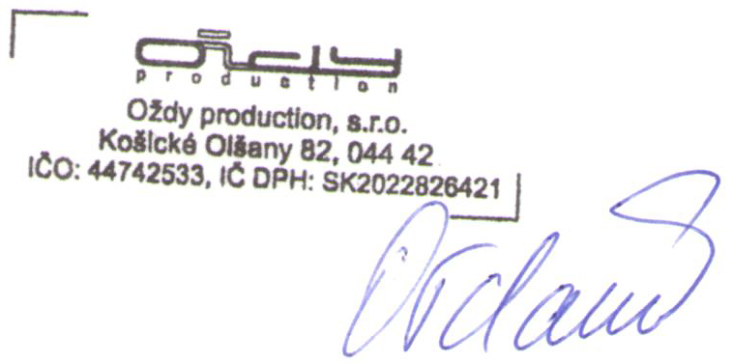

Róbert Oždáni
konateľ spoločnosti

